ДУМА ЧЕРНИГОВСКОГО РАЙОНА
__________________________________________________________________
РЕШЕНИЕ

Принято Думой Черниговского района
27 февраля 2019 года

О внесении изменений в «Правила землепользования и застройки Черниговского сельского поселения Черниговского муниципального района Приморского края»

В соответствии с Федеральным законом от 06.10.2003 № 131-ФЗ «Об общих принципах организации местного самоуправления в Российской Федерации», Градостроительным кодексом Российской Федерации, Уставом Черниговского муниципального района, с учетом протокола общественных обсуждений по проекту «Правила землепользования и застройки муниципального образования Черниговское сельское поселение»:
1. Внести в Правила землепользования и застройки Черниговского сельского поселения Черниговского муниципального района Приморского края, утвержденные Решением муниципального комитета Черниговского сельского поселения № 123 от 13.05.2014 г. следующие изменения:

- Раздел «Основные виды разрешенного использования» статьи 50.2 изложить в следующей редакции:
Основные виды разрешённого использования
коммунальное обслуживание (3.1)  социальное обслуживание (3.2)  бытовое обслуживание (3.3)  амбулаторно-поликлиническое обслуживание (3.4.1)  стационарное медицинское обслуживание (3.4.2)  дошкольное, начальное и среднее общее образование (3.5.1)  среднее и высшее профессиональное образование (3.5.2)  культурное развитие (3.6)  религиозное использование (3.7)  общественное управление (3.8)  обеспечение научной деятельности (3.9)  амбулаторное ветеринарное обслуживание (3.10.1)  деловое управление (4.1)  объекты торговли (торговые центры, торгово-  развлекательные центры (комплексы) (4.2)  рынки (4.3)  магазины (4.4)  банковская и страховая деятельность (4.5)  общественное питание (4.6)  гостиничное обслуживание (4.7)  развлечения (4.8)  выставочно-ярморочная деятельность (4.10)  спорт (5.1)  автомобильный транспорт (7.2)  обеспечение внутреннего правопорядка (8.3) | предельные (минимальные и (или) максимальные) размеры земельных участков, в том числе их площадь:  - размеры земельных участков (минимальный размер по фронту застройки со стороны улиц)  - минимальная площадь земельных участков  минимальная площадь земельных участков для объектов гаражного назначения (2.7.1.)  - максимальная площадь земельных участков | 5 м  1500 кв.м  6кв.м  50000 кв.м
 | минимальные отступы от границ земельных участков в целях определения мест допустимого размещения зданий, строений, сооружений, за пределами которых запрещено строительство зданий, строений, сооружений | 1 м
 | предельное количество этажей зданий, строений, сооружений | 30 эт.
 | предельная высота зданий, строений, сооружений | 100 м
 | максимальный процент застройки в границах земельного участка, определяемый как отношение суммарной площади земельного участка, которая может быть застроена, ко всей площади земельного участка | 80 %
жилая застройки 2.0 | предельные (минимальные и (или) максимальные) размеры земельных участков, в том числе, их площадь:  - размеры земельных участков (минимальный размер по фронту застройки со стороны улиц):  - минимальная площадь земельных участков  - максимальная площадь земельных участков | 5 м  100 кв.м  1500 кв.м
 | минимальные отступы от границ земельных участков в целях определения мест допустимого размещения зданий, строений, сооружений, за пределами которых запрещено строительство зданий, строений, сооружений | 3 м, со стороны улиц 5 м
 | предельное количество этажей зданий, строений, сооружений | 3 эт.
 | предельная высота зданий, строений, сооружений | 12 м
 | максимальный процент застройки в границах земельного участка, определяемый как отношение суммарной площади земельного участка, которая может быть застроена, ко всей площади земельного участка | - %

- Раздел «Основные виды разрешенного использования» статьи 50.3 изложить в следующей редакции:
П1. Производственная зона объектов I класса санитарной классификации
Основные виды разрешённого использования
коммунальное обслуживание (3.1)  магазины (4.4)  общественное питание (4.6)  обслуживание автотранспорта (4.9)  недропользование (6.1)  тяжелая промышленность (6.2)  легкая промышленность (6.3)  пищевая промышленность (6.4)  нефтехимическая промышленность (6.5)  строительная промышленность (6.6)  энергетика (6.7)  связь (6.8)  склады (6.9)  целлюлозно-бумажная промышленность (6.11)  автомобильный транспорт (7.2)  амбулаторно-поликлиническое обслуживание (3.4.1)  обеспечение внутреннего правопорядка (8.3)  хранение и переработка сельскохозяйственной продукции (1.15) обеспечение сельскохозяйственного производства (1.18) | предельные (минимальные и (или) максимальные) размеры земельных участков, в том числе их площадь:  - размеры земельных участков  - минимальная площадь земельных участков  -обслуживание автотранспорта (4.9)  - максимальная площадь земельных участков | не установлены  300 кв.м  10 кв.м  не установлена
 | минимальные отступы от границ земельных участков в целях определения мест допустимого размещения зданий, строений, сооружений, за пределами которых запрещено строительство зданий, строений, сооружений | 5 м
 | предельное количество этажей зданий, строений, сооружений | не установлено
 | предельная высота зданий, строений, сооружений | 300 м
 | максимальный процент застройки в границах земельного участка, определяемый как отношение суммарной площади земельного участка, которая может быть застроена, ко всей площади земельного участка | 80 %

- Карту градостроительных зон Черниговского сельского поселения Черниговского муниципального района Приморского края (М 1:10000) изложить в редакции приложения 1 к настоящему Решению.
- Карту зон с особыми условиями Черниговского сельского поселения Черниговского муниципального района Приморского изложить в редакции приложения 2 к настоящему Решению.
- Карту градостроительных зон Черниговского сельского поселения Черниговского муниципального района Приморского края (М 1:25000) изложить в редакции приложения 3 к настоящему Решению.
- Настоящее Решение вступает в силу с момента опубликования в «Вестнике нормативных актов Черниговского района» приложения к газете «Новое время».

Глава Черниговского района В.Н. Сёмкин

28 февраля 2019 года
№ 156-НПА

Приложение № 1
к решению Думы Черниговского района
от 28.02.2019 № 156-НПА
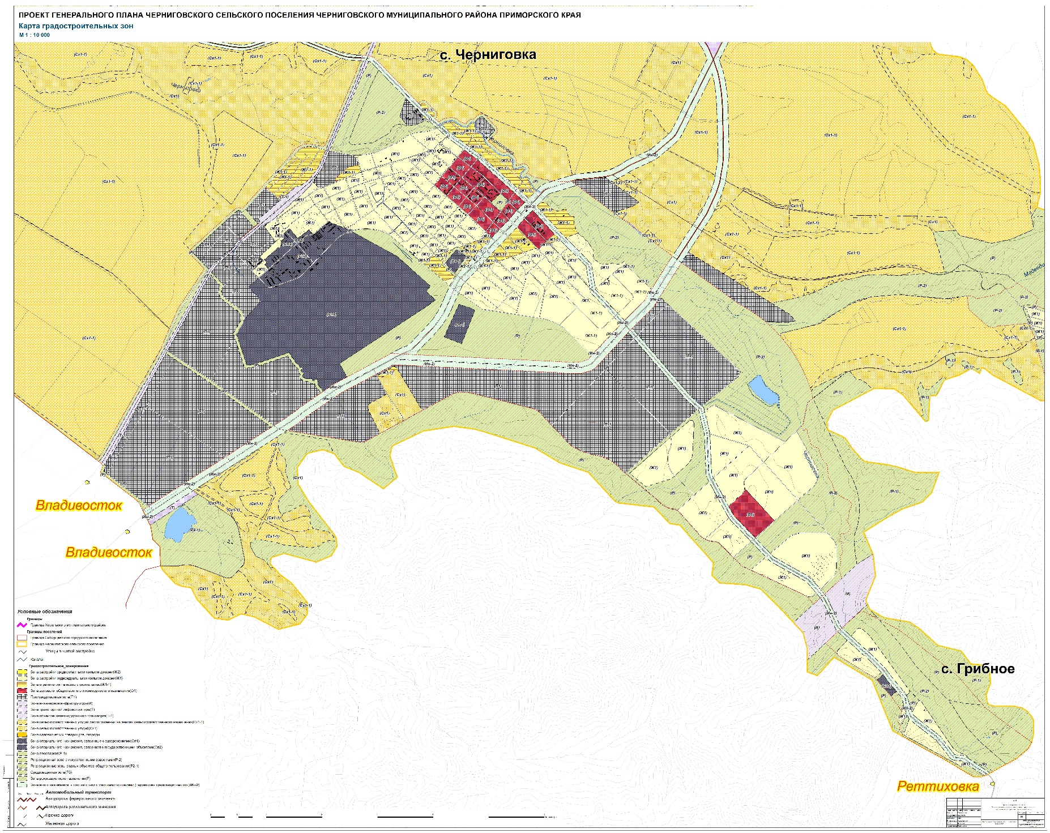
Приложение № 2
к решению Думы Черниговского района
от 28.02.2019 № 156-НПА
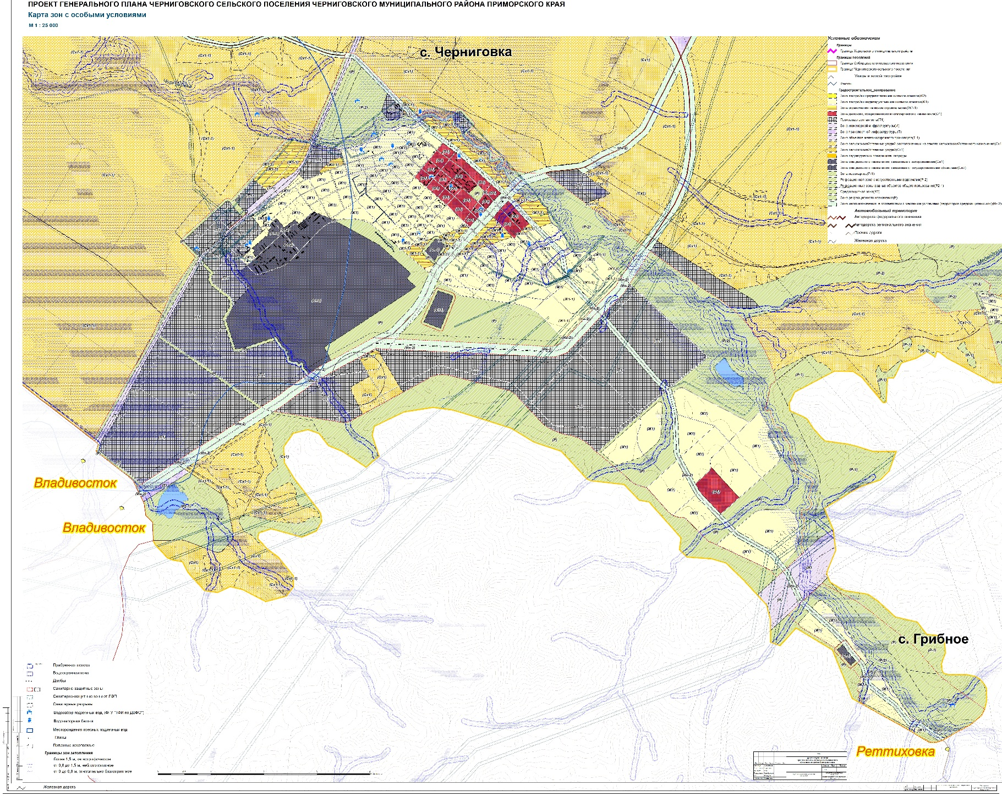
Приложение № 3
к решению Думы Черниговского района
от 28.02.2019 № 156-НПА
